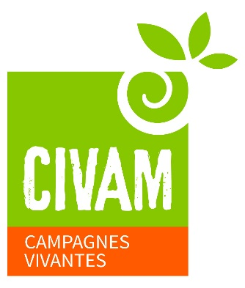
FDCIVAM 31
Fédération Départementale des Centres d’Initiatives
pour Valoriser l’Agriculture et le Milieu Rural de la Haute-Garonne
6 rue du Portail - 31 220 Martres Tolosane
Association loi 1901, agrée Organisme de formation professionnelle.
Siret n° : 384 070 439 00037

PROCURATION DE VOTE POUR L’ASSEMBLÉE GÉNÉRALE 2023 DU CIVAM HAUTE-GARONNE

Je soussigné-e .................................................................................................................................., adhérent-e à la FDCIVAM 31 en 2022, pourra être présent-e à l’assemblée générale du lundi 4 avril.

Je soussigné-e .................................................................................................................................., adhérent-e à la FDCIVAM 31 en 2022, ne pourra être présent-e à l’assemblée générale du lundi 4 avril.

Je donne mon pouvoir à : .................................................................... ........................................(Prénom/Nom d’un membre* du conseil d’administration ou autre adhérent-e)

Fait le .................................

Signature

* Membres du Conseil d’Administration :
- Pierre Baudéan
- Hélène Delmas
- Patricia Lariguet
- Myriam Mouton
- Mathilde Mouton
- Didier Ousset
- Marie-Paule Sirgan-Feuillerat

